


Universidad Autónoma de la Ciudad de México

Ee
Universidad Autónoma de la Ciudad de México
DOCUMENTACION DE VISION Y ALCANCE
Aseguramiento de Calidad del Software

1
Plantel Cuautepec

Ingeniería en Software

Diseño de Software
“DOCUMENTACION DE VISION Y ALCANCE”

García Quintero Ángel Antonio 16-011-1089
Navarro Ruiz Jesús Eduardo

INDICE
- Introducción 3
- Contexto de negocio 3
  - Antecedentes …..
  - Fase del problema….
  - Objetivos de negocio……
- visión de la solución 4
  - Fase de visión………
  - Características del sistema……..
- Alcancé 4
- Contexto del sistema 5
  - Interesados……

 | 5.2 Diagrama de contexto…………… | ……..6
 | 5.3 Entorno de operación………. | …….7
6 | Información adicional……….. | ……7
7 | Conclusión……….. | ……8
8 | Referencia……….. | ……9

DOCUMENTACION DE VISION Y ALCANCE
- INTRODUCCION
Se llevara a cabo un proyecto que permitirá que los usuarios de un plantel puedan acceder de manera fácil y rápida a una plataforma donde se pueda hacer la petición de materiales académicos, elaborada para facilitar el uso y petición, bajo ciertos requisitos. Enfocado en tener un sistema de cálida, donde los usuarios deberán estar registrados por la institución. Utilizando una página web donde en cualquier parte puedan ingresar.

CONTEXTO DE NEGOCIO

Antecedentes
La Universidad Autónoma de la Ciudad de México (UACM), tiene un amplio personal con acceso a los artículos que llega a prestar la institución, así mismo en otros planteles ubicados en otras delegaciones que pertenecen a la UACM y siendo una escuela reconocida dentro de las escuelas de nivel superior.

Fase del problema
la universidad (UACM) tiene un sistemas, pero ha habido problemas como el manejo y el control de archivos de los materiales que se encuentran en existencia ya que lo manejan por medio de una carpeta apuntando el uso del material, los días y horas que son requeridos los artículos que están a disposición del plantel, el proceso es tardado y en ciertos casos no se tiene el control exacto de los materiales disponibles, así como la condición a la entrega del materia pedido, el sistema ayudara para tener un diagnóstico de su uso por número de serie de cada uno de los equipos. La marera de poder pedir el material ha sido problema principalmente para los profesores que lo llegan a solicitar, esto facilitaría teniendo un mejor control con fechas, horarios y ubicación del material, por medio del sistema facilitaría la petición del material, como podría ser que un profesor desde la aplicación pudiera hacer el apartado y los alumnos de igual manera bajo la autorización de un profesor pudieran hacer uso.
Este sistema se pudiera implementar en cada uno de los planteles y ayudaría controlar todo el campus ahorrando presupuestos y mantenimiento , al igual que si un profesor se encuentra en un campus y dé clases en otro campus dentro de la UACM pueda acceder para hacer uso del material en el otro campus.

Objetivos de negocio

ID | Descripción del objetivo de negocio
ON-1 | Facilidad de pedir un artículo dentro de cada plantel, ahorrando tiempo en el registro
ON-2 | Tener un control de cada uno de los materiales y de los usuarios; y así llevar acabo un buen control de las características de cada uno de los materiales
ON-3 | Reduciría confusiones de ya haber pedido un material en el mismo lugar, en el mismo horario y el mismo día, tenido el control de los días que están disponibles y cuantos hay en existencia para ser prestados

VISION DE LA SOLUCION

Fase de visión
Se pretende que este sistema en un lapso de tiempo logre satisfacer la necesidad de facilitar la solicitud de cada uno de los materiales institucionales desde cualquier parte donde se encuentre la persona que requiera del uso de algún material, minimizando el tiempo de archivar los datos, teniendo un mejor control de cada uno de los materiales así como sus características físicas.

Características del sistema
ID | Descripción | Prioridad | Objetivo de  negocio asociado
PROY-01 | Un calendario que muestre los horarios, días divididos por horas de clases que tenga donde seleccionar lugar y en donde se instalara el material asignado. | Alta | ON-3
PROY-02 | Seguridad al entra a la plataforma, pidiendo usuario (correo institucional) y contraseña (matricula). | Alta | ON-1
PROY-03 | Confidencialidad en los datos registrados. | Alta | ON-2
PROY-04 | Acceso a plataforma con facilidad (desde cualquier dispositivo con navegación a internet). | Media | ON-1
PROY-05 | Estabilidad en el sistema e integración con terceros (base de datos de la institución). | Media | ON-2
PROY-06 | El encargado de instalar o llevar el material solicitado se encargara de registrar la instalación del artículo así como en el momento en que se recoge el artículo (haciendo registro de la instalación con un botón y otro al momento de recógelo). | Baja | ON-2
PROY-07 | Se llegara una notificación por medios de un correo al usuario de la confirmación de la reserva del articulo | Baja | ON-2
PROY-08 | En un calendario se mostrara el día y hora que ya este solicitado el artículo, mostrando nombre del usuario, lugar donde se encontrará el proyector y el número de serie con el que se encuentre registrado. | Baja | ON-2
PROY-09 | Tendrá un campo donde se describa el estado del artículo, para saber su estado actual a la hora de la entrega. | Baja | ON-3
PROY-10 | La plataforma tendrá colores distintivos para cada una de sus funcionalidades. | Baja | ON-1
PROY-11 | Tendrá un límite de tiempo para pedir el material en la plataforma | Baja | ON-3
PROY-12 | La plataforma registrara las reservas que se hagan antes del cada día lunes para llevar acabo la instalación durante esa semana (solo días avilés).

Alcancé
Numero de entrega | Tema principal | ID de características a incluir
1.0 | Funcionalidad básica | PROY-02,PROY-07,PROY-09,PROY- 10,PROY-11,PROY-12
2.0 | Estabilidad del sistema e integración con terceros | PROY-03,PROY-05
3.0 | Visibilidad | PROY-01,PROY-04,PROY-06,PROY-08

CONTEXTO DEL SISTEMA
  - Interesados

Nombre | Autor | Descripción | Responsabilidades
Profesor y Estudiantes | Usuario final | Usuario que puede solicitar proyectores para sus clases. | - Acceso a la plataforma.  - Realizar solicitudes de préstamo del material académico.  - Recoger y devolver los proyectores a tiempo.  - Verificar el estado de su solicitud.
Representante de Usuarios y materiales | Gestión de usuarios | Actúa como enlace entre los usuarios (estudiantes y profesores) y el equipo de desarrollo. | - Recoger y priorizar las necesidades y problemas de los usuarios.  - Comunicar requerimientos y retroalimentación al equipo de desarrollo.
Apoyo Administrativo | Personal de soporte | Encargado de gestionar las solicitudes y disponibilidad de los proyectores. | - Revisar o modifica las solicitudes de materiales.  - Registrar devoluciones imprevistas.
Administrador de la Base de Datos | Equipo de IT (tecnología de la información) | Responsable de la gestión y mantenimiento de la base de datos del sistema. | - Diseñar y gestionar la base de datos del sistema.  - Asegurar la integridad y seguridad de los datos.  - Realizar duplicado de datos y restauraciones.  - Optimizar consultas y rendimiento de la base de datos.
Líder del Proyecto | Equipo de desarrollo | Responsable de coordinar el desarrollo y la implementación del sistema. | - Planificar y supervisar el desarrollo del proyecto.  - Gestionar el equipo de desarrollo.  - Asegurar que los objetivos y plazos se cumplan.  - Comunicar el progreso a las partes interesadas.
Director de Operaciones | Dirección ejecutiva | Supervisa la operación general del sistema y su integración en la universidad. | - Asegurar la alineación del sistema con las políticas y procedimientos de la universidad.  - Tomar decisiones estratégicas sobre la operación y mejora del sistema.  - Coordinar con otros departamentos  para integrar la plataforma en los procesos existentes.
Desarrollador de Software | Equipo de desarrollo | Encargado de programar y mantener el sistema de solicitudes de cada uno de los materiales de la institución. | - Desarrollar las funcionalidades del sistema según los requisitos especificados.  - Realizar pruebas y depuración del software.  - Implementar mejoras y nuevas características.  - Colaborar con el administrador de la  base de datos para asegurar una integración adecuada.
Analista de Sistemas | Equipo de desarrollo | Responsable del análisis de requerimientos y diseño del sistema. | - Recopilar y documentar los requisitos del sistema.  - Diseñar la arquitectura del sistema.  - Realizar análisis de viabilidad y recomendar soluciones técnicas.
Equipo de Soporte Técnico | Soporte IT (tecnología de la información) | Ofrecen soporte técnico a los usuarios y gestionan la infraestructura del sistema. | - Proveer asistencia técnica a los usuarios.  - Monitorear el rendimiento del sistema.  - Resolver incidencias técnicas y garantizar la disponibilidad del  sistema.

Diagrama de contexto

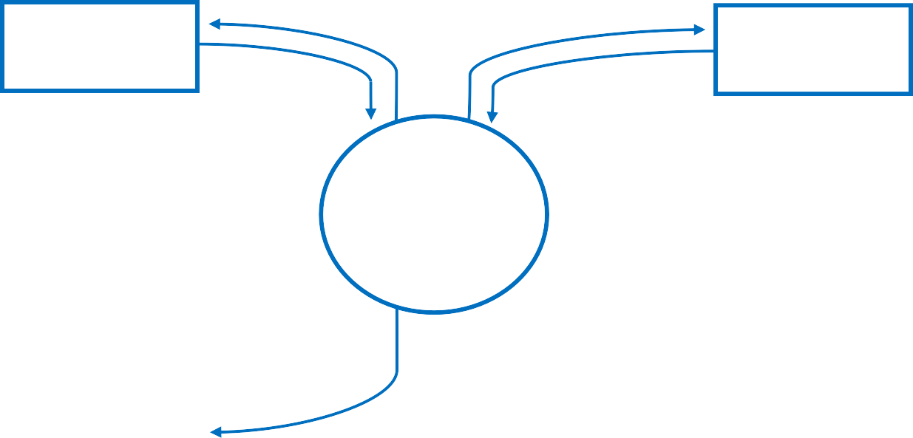
Usuario
Base de datos
- Acceso a perfil
- Consulta de datos
- Id usuario (matricula de profesor o estudiante)
- Matrícula
Sistema de administración de materiales de la institución
Administrador

    - Historial de préstamos
    - Reporte de estado de los materiales académicos
    - Disponibilidad de los materiales
    - Préstamos agendado


- Sistema a desarrollar

- Entidad externa

- Flujo de datos

Entorno de operación
El sistema será usado desde navegadores web y deberá soportar los siguientes:
- Microsoft Edge.
- Firefox 10+
-Google Chrome 17+
-Navegadores a base de Chromium.
-Opera 5+
Los dispositivos móviles siguientes deberán ser soportados:
-Windows 10 Mobile.
-Ubuntu Touch.
Se debe usar el servidor base de datos legado con Oracle v11.2.

Información adicional
-Sistema instalado, y funcionando, en la sede UACM en nueve meses.
-Servicios web publicados y accesibles a más tardar en 12 meses, que permitan el acceso al sistema a usuarios.
-Protocolo de pruebas de aceptación aprobado al 100%.
-Entregados juntos tanto el código fuente como el manual técnico y de administración.

- Conclusión:

Se prevé que con base a esta documentación de visión y alcance el proyecto llegue a tener una mejor calidad, lograr todos los requerimientos y se tenga una organización del proyecto; y si hubiese una duda del sistema se pueda dirigir directamente con la persona correspondiente al funcionamiento que le corresponda, esto facilitara que cada uno de los miembros cumpla su funcionamiento y sea eficaz y con calidad

Referencias:
Cervantes, Velasco, Castro; Arquitectura de Software. Conceptos y Ciclo de Desarrollo; Cengage Learning, 2016.

